**HỌC VIỆN CÔNG NGHỆ BƯU CHÍNH VIỄN THÔNG**

**KHOA CÔNG NGHỆ THÔNG TIN**



**BÁO CÁO BÀI TẬP LỚN**

**MÔN: XÂY DỰN CÁC HỆ THỐNG NHÚNG**

**ĐỀ TÀI: BEACON TRONG ĐIỀU HƯỚNG CÁC ĐIỂM DU LỊCH**

|  |  |
| --- | --- |
| **Giảng viên hướng dẫn** | **: ĐỖ TIẾN DŨNG** |
| **Nhóm môn học:** | **: 02** |
| **Nhóm BTL:** | **: 09** |

**Thành viên:**

**Nguyễn Công Nhật Minh B20DCCN423**

**Lê Duy Mạnh B20DCCN423**

**Nguyễn Vĩnh Tú B19DCCN601**

***Hà Nội – 2023***

**Mục lục**

**I. Giới thiệu chung** 3

**II. Lý do chọn đề tài** 4

**III. Các thiết bị phần cứng** 4

**IV. Luồng hoạt động của hệ thống** 7

**V. Demo Layout ứng dụng** 7

**VI. Công việc tuần** 13

# Giới thiệu chung:

* Hệ thống nhúng là hệ thống máy tính mini có khả năng hoạt động độc lập mà không cần tới máy tính để bàn hoặc mạng máy tính. Nó thường được tích hợp trong các thiết bị vật lý như màn hình điện tử, máy ATM, máy đo nhiệt độ trong bệnh viện...

* Trong du lịch, hệ thống nhúng đang được ứng dụng rộng rãi như: Máy bán vé tự động, màn hình thông tin du lịch tại các điểm đến, máy tự phục vụ thức ăn/đồ uống, máy hỗ trợ phương tiện giao thông công cộng...

* Các hệ thống nhúng trong du lịch thường được trang bị các tính năng như: Hiển thị thông tin du lịch, bán vé online, thanh toán không dùng tiền mặt, định vị và hướng dẫn du khách... phục vụ tốt hơn trải nghiệm du lịch.

* Việt Nam đang nỗ lực ứng dụng hệ thống nhúng trong du lịch nhằm nâng cao chất lượng dịch vụ, tối ưu hóa chi phí và tự động hóa quy trình. Nhiều điểm đến như Hà Nội, TP.HCM, Đà Nẵng...đã lắp đặt mạng lưới nhúng phục vụ du khách.

* Triển vọng phát triển hệ thống nhúng trong du lịch Việt Nam ngày càng rộng khắp khi các công nghệ mới được ứng dụng. Điều này sẽ nâng cao hiệu quả hoạt động du lịch.

Ble Beacon Navigation là một hệ thống định vị sử dụng công nghệ

Bluetooth Low Energy (BLE) có thể ứng dụng trong việc điều hướng cho du khách khi di chuyển giữa các điểm du lịch. Một số thông tin chính về hệ thống này:

* Hệ thống sử dụng các thiết bị BLE Beacon nhỏ gọn được lắp đặt tại các điểm du lịch, vị trí quan trọng. Chúng phát tín hiệu Bluetooth để xác định vị trí.

* Du khách sử dụng điện thoại thông minh có tích hợp ứng dụng định vị BLE. Khi điện thoại phát hiện tín hiệu từ Beacon gần đó sẽ hiển thị hướng dẫn đi lối nào để đến địa điểm đó.

* Hệ thống cho phép điều hướng trong phạm vi di chuyển giữa các điểm du lịch gần nhau, như trong khuôn viên phố đi bộ, công viên, trung tâm thương mại...

* Ưu điểm của hệ thống là chi phí thấp, triển khai nhanh chóng, người dùng dễ sử dụng, không cần kết nối Internet.

* BLE Beacon Navigation hứa hẹn giúp du khách dễ dàng tự điều hướng giữa các điểm du lịch, khám phá nhiều hơn mà không cần hướng dẫn viên.

# Lý do chọn đề tài

* Beacon là công nghệ định vị hiện đại, phù hợp với xu hướng điện thoại thông minh và Internet vạn vật. Việc nghiên cứu và ứng dụng có ý nghĩa trong xu hướng chuyển đổi số du lịch.

* Giúp du khách di chuyển, khám phá các điểm du lịch thuận tiện, nhanh chóng hơn mà không cần nhờ đến hướng dẫn viên. Tăng trải nghiệm du lịch.

* Cải thiện hệ thống định hướng, bổ sung thông tin, kích thích khách du lịch tham quan nhiều hơn tại điểm đến.

* Hỗ trợ quản lý hoạt động đón tiếp, phục vụ du khách tốt hơn cho doanh nghiệp du lịch.

* Chi phí triển khai thấp, bền vững hơn các hệ thống định vị khác.

* Là cơ hội để ứng dụng công nghệ mới, thúc đẩy phát triển ngành du lịch theo hướng công nghệ cao.

Đây là những lý do chủ yếu khi lựa chọn đề tài này cho công tác nghiên cứu.

# Các thiết bị phần cứng:

1. Chip beacon

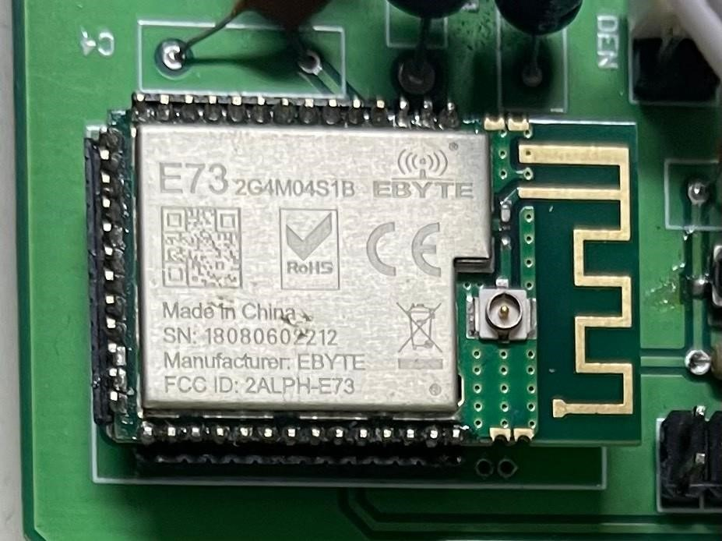

Chip BLE EBYTE E73 là một module đa giao thức kích thước nhỏ, tiết kiệm năng lượng được phát triển bởi Ebyte. Dưới đây là một số thông tin về chip này:

* + **Tên sản phẩm**: E73-2G4M08S1E
  + **IC sử dụng**: nRF52833
  + **Tần số hoạt động**: 2.360~2.500GHz
  + **Giao thức hỗ trợ**: BLE 5.1, Zigbee
  + **Khoảng cách truyền thông**: 120m
  + **Kích thước**: 13.0*18.0mm
  + **Trọng lượng**: 1.0±0.1g
  + **Lõi xử lý**: ARM CORTEX-M4

Chip này sử dụng IC radio tần số nRF52833 nhập khẩu từ Nordic, hỗ trợ

Bluetooth 5.1, Ble mesh, Thread, Zigbee. Nó có hiệu suất cao với lõi ARM CORTEX-M4. Đây là một lựa chọn tốt cho các ứng dụng IoT và mạng không dây

1. Hộp nhựa kỹ thuật

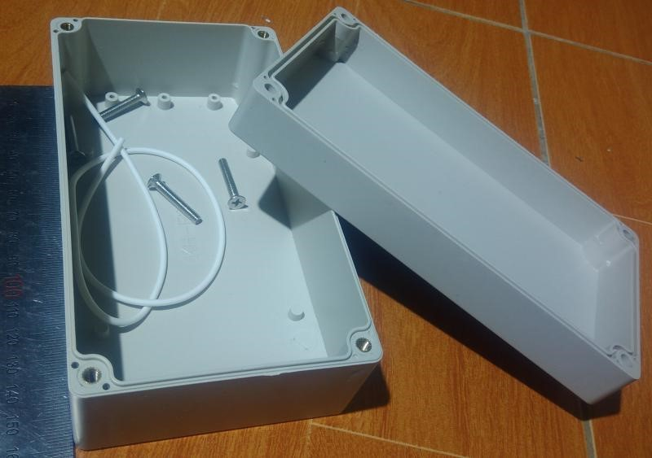

1. Pin cúc áo 3V

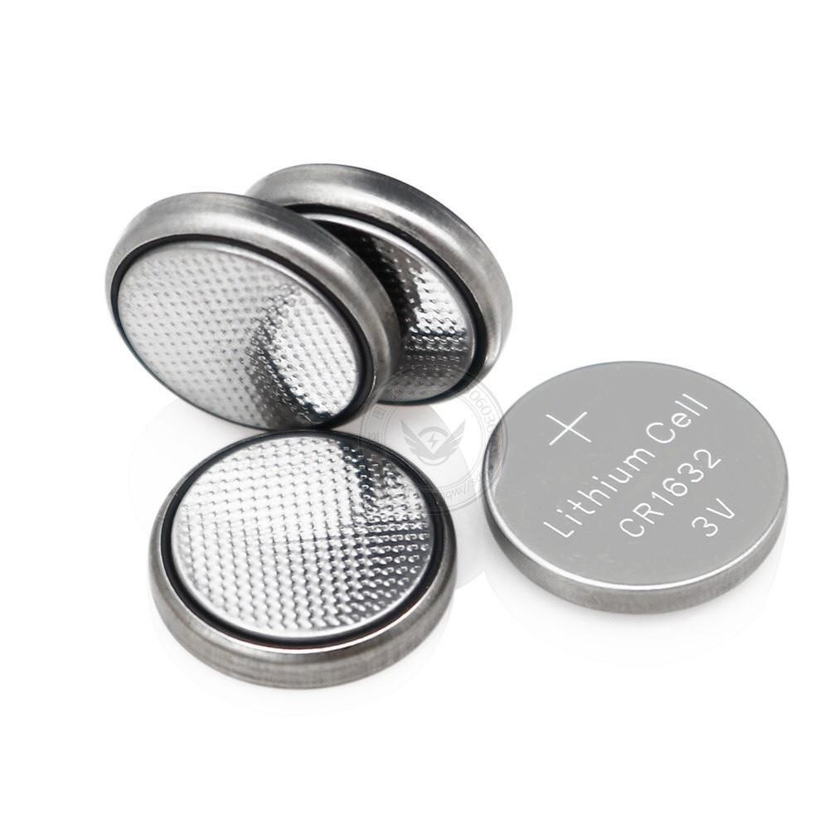

# Luồng hoạt động của hệ thống:

Các Beacon được gửi dữ liệu phát qua BLE , dữ liệu được đọc bởi thiết bị người dùng thông qua Web/App để hiển thị các thông tin về địa điểm, đồng thời app định hướng các đường thông qua vị trí định vị của các Beacon

# Demo layout ứng dụng

1. Giao diện đăng nhập

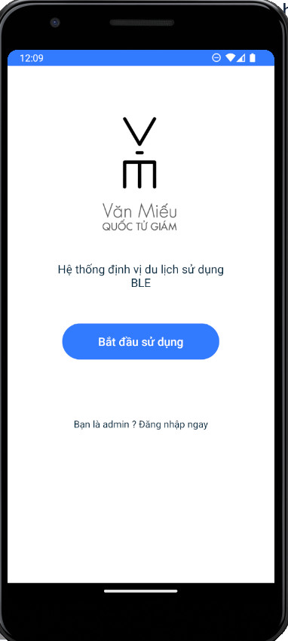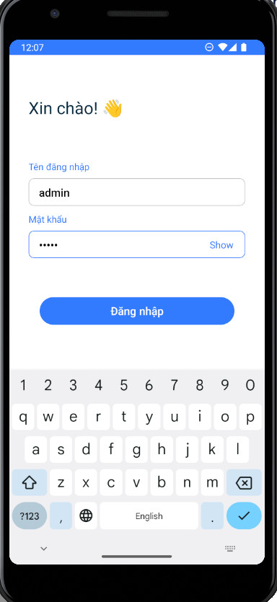

1. Giao diện tab

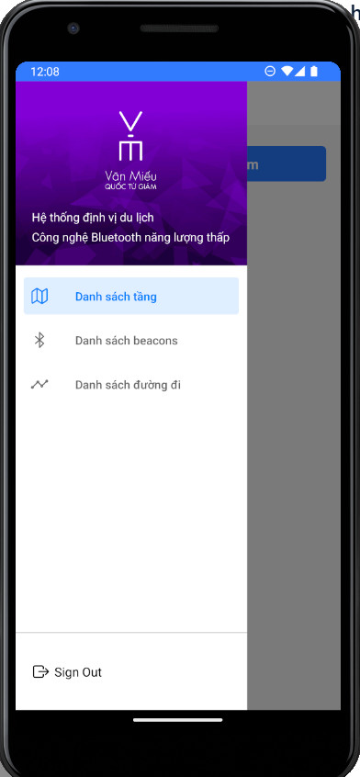

1. Giao diện sửa điểm ảo

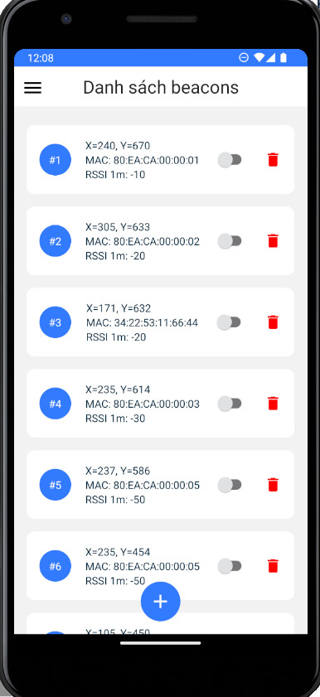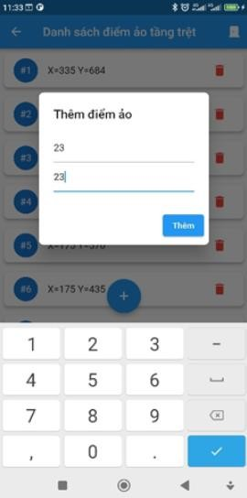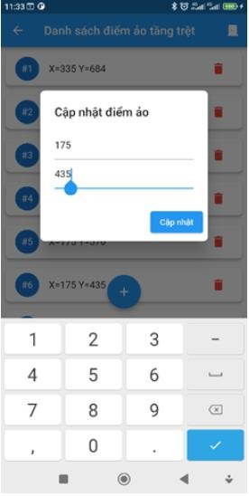

1. Giao diện xóa điểm ảo

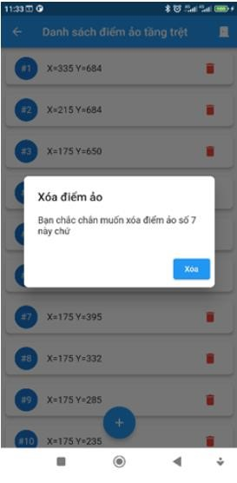

1. Giao diện Search

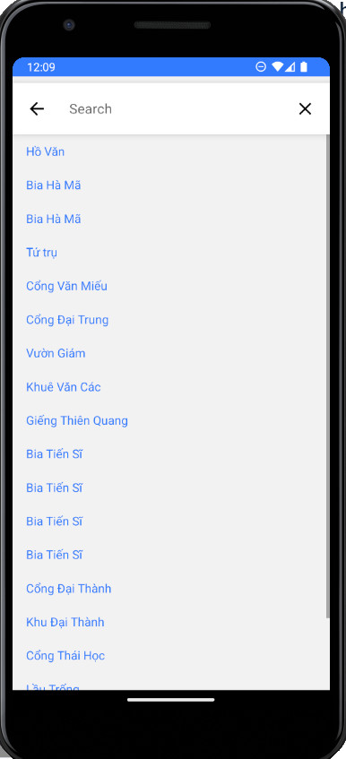

6.Giao diện bản đồ

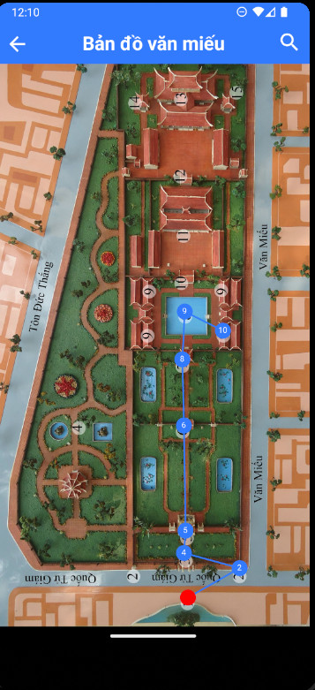

# Code chính của ứng dụng:

1.Code chỉ kết nối với beacon được thiết lập:

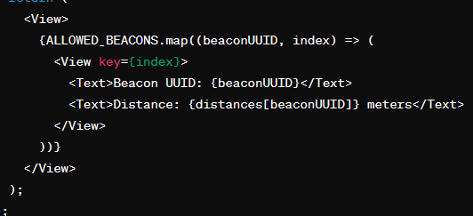

* Sử dụng một mảng **ALLOWED_BEACONS** để lưu trữ các UUID của các beacon mà bạn muốn cho phép ứng dụng của mình kết nối.
* Trong vòng lặp **for**, chúng ta chỉ truy cập và cập nhật khoảng cách của các beacon trong danh sách **ALLOWED_BEACONS**.

2.Code ngăn beacon gửi nhiều tín hiệu cùng lúc:

-Sử dụng một cơ chế đơn giản như việc lưu trạng thái của các beacon đã được phát hiện và đánh dấu thời gian của lần cuối cùng mà mỗi beacon gửi tín hiệu.

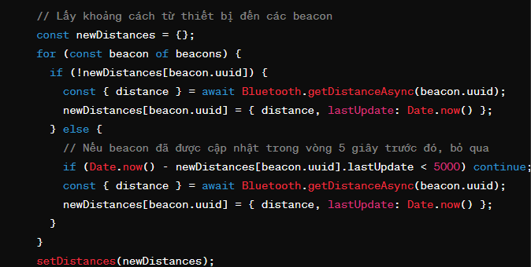

3.Code định vị giữa beacon và thiết bị:

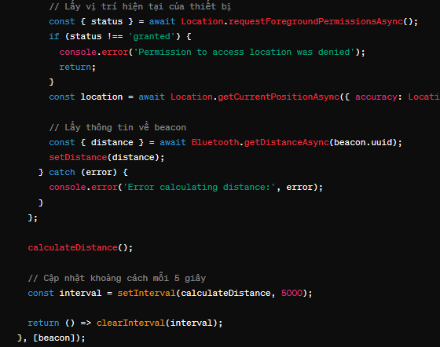

# Công việc nhóm

|  |  |  |
| --- | --- | --- |
| STT | Công việc | Thành viên |
| 1 | Set up phần cứng, Điều chỉnh thông số cho  beacon để thiết bị đọc được | Nguyễn Công Nhật Minh |
| 2 | Design luồng hoạt động, khởi tạo dự án, kết nối demo từ bluetooth của beacon gửi đến | Lê Duy Mạnh |
| 3 | Code layout của ứng | Nguyễn Vĩnh Tú |
|  | dụng |  |